专升本新生前置学历复查说明
根据教育部文件规定，成人高等教育专升本入学新生在入学和学籍注册时要进行前置学历审核。审核通过者才能获得学籍，可以继续参加学历教育。审核未通过者，将被取消入学资格。
3月底学校向各函授站公布前置学历待审核名单，并对这些学生进行前置学历复查。前置学历待复查的学生可以在“嘉兴学院终身教育在线”平台个人账号里“学务办理”页面收到提示。
复查要求：被复查学生提供《教育部学历证书电子注册备案表》（简称备案表）或《中国高等教育学历认证报告》（简称认证报告），国外或境外毕业生提供《教育部留学服务中心国外学历学位认证书》，并通过“嘉兴学院终身教育在线”平台个人账号上传扫描件。需要提交纸质材料的，学校另行通知。
一、备案表获得途径：
1.登陆“中国高等教育学生信息网”（简称“学信网”），网址：http://www.chsi.com.cn，点击网站菜单“学历查询”进行查询。
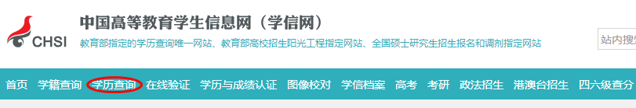
2.2001年（含2001年）以后毕业的可以选择“零散查询”或者“本人查询”；1991-2000年毕业的请选择“本人查询”；1991年以前毕业的请直接进行学历认证（原嘉兴学院毕业生无需再做学历认证）。
3.学历查询结果出来后，点击“登录学信档案免费申请学历证书电子注册备案表”按钮，申请并打印“学历证书电子注册备案表”》（有毕业证书编号），不是“学籍在线验证报告”（无毕业证书编号）。
4.无学历查询结果的同学请在线申请学历认证，学信网提供免费申请书面认证报告。
二、学历认证办法：
1.网上申请：网上申请直接登录www.chsi.com.cn/wssq/网站，按网站提示操作。
2.现场办理：现场办理由教育部学历认证中心或所在省学历认证中心出具的学历认证证书原件。请根据所在省份选择学历认受理证机构本人携带申请材料前往现场办理。各省认证机构地址和认证方法详见https://www.chsi.com.cn/xlrz/
浙江省高校毕业生学历认证到浙江省高校毕业生就业指导服务中心学历认证窗口办理，办理地点：杭州市滨江区明德路650号滨江高教园区立业园师生服务大厅，联系人：劳老师，时间：周一至周五上午8:30-12:00，下午1:30-5:00；法定节假日除外，联系电话0571-88008653。浙江省学历认证办理方法详见www.chsi.com.cn/xlrz/201202/20120228/284947002.html。
三、国外或境外学历学位认证：
属于国外、香港或澳门特别行政区、台湾地区、合作办学的学历认证，需向教育部留学服务中心申请国（境）外学历学位认证，认证方法详见：renzheng.cscse.edu.cn，认证结果查询：cscserzsearch.cscse.edu.cn。
四、材料上报截止时间：
待复查学生请于今年5月30日前完成相关材料收集，并通过在“嘉兴学院终身教育在线”个人账户上传，完成复查任务。在规定时间内未完成前置学历复查的学生，暂不注册学籍；达到规定时间仍未进行学历认证的学生，学校将根据实际情况进行处理，直至取消入学资格。

嘉兴学院成人教育学院
学历教育中心
2019年1月7日

